**資料３**

大阪外環状鉄道株式会社　中期経営計画

（2021年度～2025年度）

2021年2月

**１.はじめに**

　当社は、城東貨物線の施設や用地を活用しながら複線化・電化し、旅客輸送を担う大阪外環状線（おおさか東線）を整備することを目的に、1996（平成８）年11月に地元自治体及び民間会社の出資により設立された法人である。

　事業計画に基づき、1999年からおおさか東線の整備事業に着手し、2008年３月に放出～久宝寺区間（9.2km）を開業、その後、引き続き整備事業を進め、2019年３月に新大阪～放出区間（11.1km）を開業し、おおさか東線は全線開業した。

　なお、全線開業から2020年度末までの２年間、線路周辺の家屋に対する騒音・振動等に関する環境アセス調査及び補償等の残事業を実施している。

　2020年度を以て、残事業を含むおおさか東線の建設事業がすべて完了することから、2021年度以降は、鉄道施設を保有する第三種鉄道事業者として、第二種鉄道事業者であるＪＲ西日本と連携し、おおさか東線の鉄道施設、設備の安全確保に取り組むとともに、建設費用として調達した地元自治体及び金融機関からの借入金について、ＪＲ西日本からの線路使用料を原資として、計画的に着実に返済していくことがミッションとなる。

　本中期経営計画は、安全・安心な列車運行を確保するための施設管理と、適切な借入金償還に向け、目標を定め定期的な進捗管理を行っていくために策定するものである。

　なお、本計画の計画期間は2021年度から2025年度までとする。

**２．おおさか東線の概要**

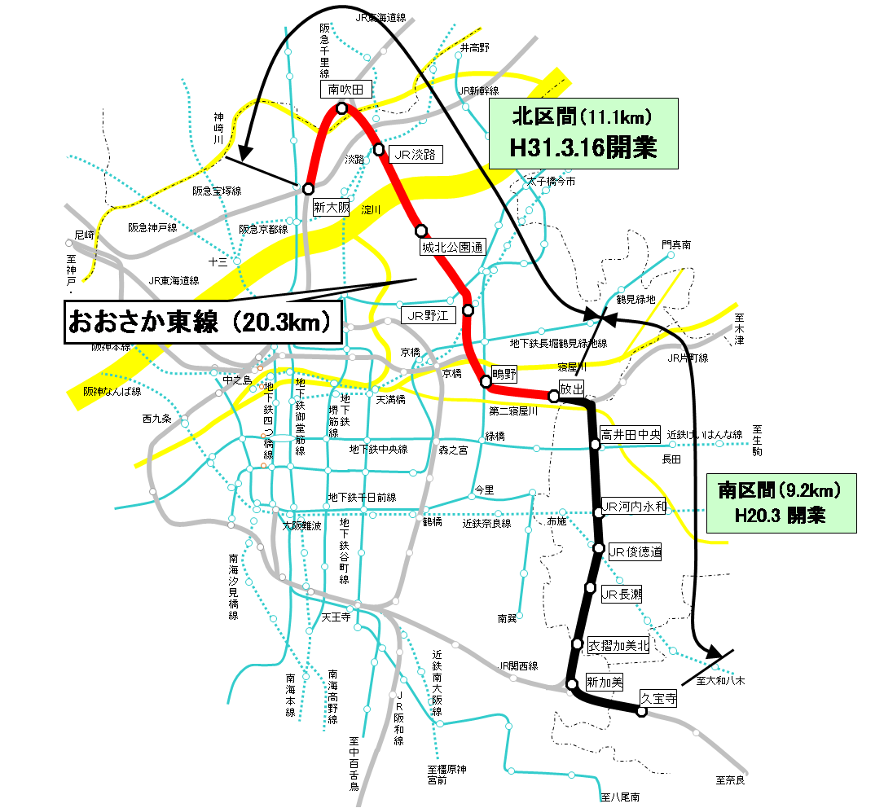

**北区間(11.1㎞)**

**Ｈ31.3 開業**

　おおさか東線は、大阪東部地域において、都心から放射状に拡がるＪＲ、私鉄、地下鉄の各路線とのネットワークを形成し、大阪市外縁部における鉄道の利便性の向上をはじめ、都心ターミナルの混雑緩和への寄与、国土軸への接続点となる新大阪へのアクセス強化等を図るため整備したものである。

**南区間(9.2㎞)**

**Ｈ20.3 開業**

■路線概要

区間：新大阪～久宝寺

延長：20.3km

駅数：14駅

施設保有（第三種鉄道事業者）：大阪外環状鉄道株式会社

運行（第二種鉄道事業者）：西日本旅客鉄道株式会社（ＪＲ西日本）

　　（第二種鉄道事業者）：日本貨物鉄道株式会社　（ＪＲ貨物）

■当社が保有する施設・設備

当社は第三種鉄道事業者として、おおさか東線の鉄道施設・設備を保有している。

旅客化に伴い整備した鉄道施設　Ｌ＝２０．３ｋｍ（学研都市線や貨物線の資産を除く。）

（イメージ）　　　整備前　　　　　　　　　　　　　　　　　整備後

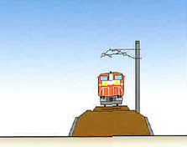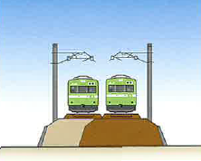

　　　　　　　　　　　　　　　　　　　　　　　　　　　当社保有資産

**３．当社の主な業務**

　当社は平成11年の工事着工以降、おおさか東線の整備を最大のミッションとして事業を進めてきた。令和２年度の残事業完遂による建設事業の完了に伴い、令和３年度以降は、保有する鉄道施設・設備の安全管理の徹底とともに、返済計画に基づく適切な資金管理及び借入金の返済を進めていくこととなる。

（１）鉄道施設、設備の安全管理

　鉄道施設等の所有者として、おおさか東線の運行主体であるＪＲ西日本とともに、鉄道の安全・安心な運行を確保できるよう、安全管理の徹底に努める。

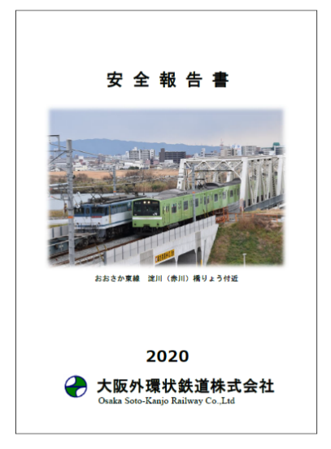

（具体的な取り組み内容）

・ＪＲ西日本による鉄道施設の検査計画･実績報告に基づく

施設の安全管理、災害･事故発生時の対応

・安全報告書の開示

・社員への安全教育の実施

・おおさか東線沿線において鉄道施設に近接して行われる

　工事の事前協議・指導

（２）借入金の返済

　おおさか東線の整備に当たり、地方自治体及び民間金融機関から調達した借入金について、引き続き長期にわたり、計画的に返済を進める。

借入金残高：６６１億円（令和２年３月３１日時点）

（地方自治体からの借入金：５０６億円、民間金融機関からの借入金：１５５億円）

※借入金残高は、新駅（衣摺加美北駅）設置事業分を含む。

（３）高架下等の貸付

・線路の高架下等について、事業者に貸し出しを行い、駅前駐輪場や時間貸駐車場として活用している。

（実際の活用事例）

・自転車駐輪場　　　　　　　　　　　　　・時間貸駐車場

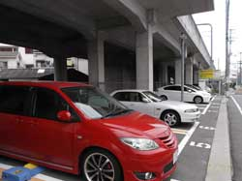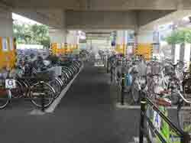

**４．計画における目標**

（１）輸送の安全管理の徹底

　　第二種鉄道事業者であるＪＲ西日本と連携を図り、当社保有の鉄道施設の検査・工事が適正に実施されていることを確認し、輸送の安全管理の徹底に努める。

**目標：当社保有の鉄道施設の検査・工事の不備による事故　０件**

（２）借入金の計画的返済

　　引き続き一般管理費のコスト縮減に努めるとともに、適切な資金管理により、借入金の

　計画的な返済を行う。

　※開業後　借入金残高・税引き後損益　推移については、（参考）を参照

**目標：借入金返済額**

|  |  |  |  |  |  |
| --- | --- | --- | --- | --- | --- |
| 年度 | 2021年度 | 2022年度 | 2023年度 | 2024年度 | 2025年度 |
| 借入金返済額 | 8.03億円 | 9.74億円 | 11.06億円 | 12.38億円 | 10.48億円 |
| 借入金残高 | 646.81億円 | 637.07億円 | 626.02億円 | 613.63億円 | 603.15億円 |

※借入金残高については、四捨五入の処理を行っているため、端数が合致しない場合がある。

※元本返済額の累計額：１０９億円（２０２５年度末）

※全線開業から４３年後（２０６１年度）に、借入金を完済する。

**目標：一般管理費**

|  |  |  |  |  |  |
| --- | --- | --- | --- | --- | --- |
| 年度 | 2021年度 | 2022年度 | 2023年度 | 2024年度 | 2025年度 |
| 金額 | 104百万円 | 104百万円 | 104百万円 | 104百万円 | 104百万円 |

【計画期間における収支見通し】

(単位：百万円)

|  |  |  |  |  |  |  |
| --- | --- | --- | --- | --- | --- | --- |
| 年度 | | 2021年度 | 2022年度 | 2023年度 | 2024年度 | 2025年度 |
| 営業収益 | 線路使用料等 | 2,340 | 2,386 | 2,386 | 2,386 | 2,386 |
| 営業費用 | 一般管理費 | 104 | 104 | 104 | 104 | 104 |
| 減価償却費 | 2,295 | 2,289 | 2,236 | 2,228 | 2,194 |
| その他 | 416 | 399 | 384 | 370 | 471 |
| 計 | 2,815 | 2,792 | 2,724 | 2,702 | 2,769 |
| 営業損益 | | ▲475 | ▲406 | ▲338 | ▲316 | ▲383 |
| 経常損益 | | ▲683 | ▲598 | ▲513 | ▲471 | ▲520 |
| 当期損益 | | ▲685 | ▲600 | ▲515 | ▲473 | ▲522 |
| 当期未処分利益 | | ▲13,714 | ▲14,314 | ▲14,829 | ▲15,302 | ▲15,824 |

**（参考）**

